习题5.3
1. 对以下各小题给定的集合和运算判断它们是哪一类代数系统（半群、有么半群、群、环、域、格、布尔代数），并说明理由。
（1）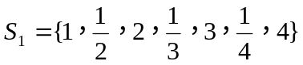，为普通乘法。
（2）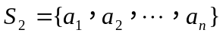，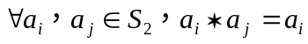。这里的是给定正整数，且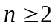。
（3）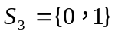，为普通乘法。
（4）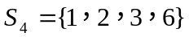，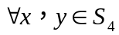，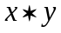和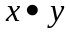分别表示求和的最小公倍数和最大公因数。
（5）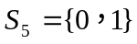，为模2加法，为模2乘法。
解 （1），为普通乘法。是群。
（2），。这里的是给定正整数，且。是半群（无单位元）。
（3），为普通乘法。是有幺半群（0没有逆元）。
（4），，和分别表示求和的最小公倍数和最大公因数。是布尔代数。
（5），为模2加法，为模2乘法。是布尔代数。

2. 在布尔代数中证明
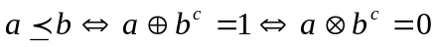
解 略
3. 对于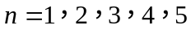，给出所有不同构的元格，并说明其中那些是分配格、有补格和布尔格。
解 略
4. 设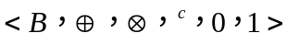是布尔代数，在上定义二元运算，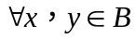有
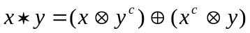
问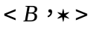能否构成代数系统？如果能，指出是哪一种代数系统。为什么？
解 略
5. 在布尔代数中化简下列式子
（1）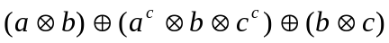
（2）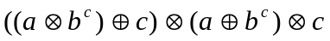
（3）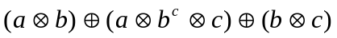
（4）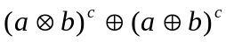
（5）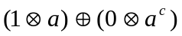
（6）
解 略
6. 在布尔代数中证明下列等式
（1）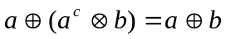
（2）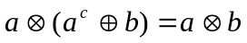
（3）
（4）
（5）
解 略
7. 设是从布尔代数到布尔代数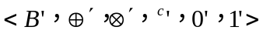的同态映射，证明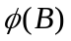构成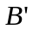的子布尔代数。
解 略

